ДЕПАРТАМЕНТ ОБРАЗОВАНИЯ ГОРОДА МОСКВЫ
Государственное автономное образовательное учреждение
высшего образования города Москвы
«МОСКОВСКИЙ ИНСТИТУТ ОТКРЫТОГО ОБРАЗОВАНИЯ»

КАФЕДРА ГЕОГРАФИЧЕСКОГО ОБРАЗОВАНИЯ, ИННОВАЦИОННЫХ И КОСМИЧЕСКИХ ТЕХНОЛОГИЙ

«УТВЕРЖДАЮ»
Ректор ГАОУ ВО МИОО
_________________ А.И. Рытов

«___» «______________» 2015 г.

Дополнительная профессиональная программа
(повышение квалификации)
Программа обучения членов предметной комиссии при проведении государственной итоговой аттестации по образовательным программам среднего общего образования (ГИА-11) по географии
в 2016 году

Автор курса:
Королева Н.Ю., к.п.н.

Утверждено на заседании
кафедры географического образования, инновационных и космических технологий
Протокол № 4 от 17 сентября 2015 г.
Зав. кафедрой_________М.А. Шахраманьян

Москва – 2015
Раздел 1. «Характеристика программы»

Программа разработана на основе программы ФГБНУ «Федеральный институт педагогических измерений» по подготовке председателей и членов предметных комиссий по проверке выполнения заданий с развернутым ответом экзаменационных работ государственной итоговой аттестации по образовательным программам среднего общего образования, проводимой в форме единого государственного экзамена и в соответствии с Приказом Минобрнауки №1400 от 26.12.2013 г. «Об утверждении Порядка проведения ГИА по образовательным программам среднего общего образования», Приказа Минобрнауки России от 07.07.2015 г. №693 «О внесении изменений в Порядок проведения государственной итоговой аттестации по образовательным программам среднего общего образования, утвержденного приказом Министерства образования и науки РФ от 26.12.2013 г. №1400», Методических материалов Рособрнадзора по формированию и организации работы ПК субъекта РФ при проведении ГИА по образовательным программам среднего общего образования (Письмо Рособрнадзора от 25.02.2015г., № 02-60).

1.1. Цель программы. Основная цель программы – развитие профессиональной компетентности педагогов в области проверки и оценки выполнения заданий с развернутым ответом экзаменационных работ ГИА-11 по географии.

Совершенствуемые компетенции
№ | Компетенция | Направление подготовки  050100 Педагогическое образование  Код компетенции
№ | Компетенция | Бакалавриат |  | Магистратура
№ | Компетенция | 4 года | 5  лет | Магистратура
1. | Способен применять современные методы диагностирования достижений обучающихся и воспитанников. | ПК-3
2. | Готов применять современные методики и технологии, методы диагностирования достижений обучающихся для обеспечения качества учебно-воспитательного процесса. |  | ПК-3
3. | Готов использовать современные технологии диагностики и оценивания качества образовательного процесса. |  |  | ПК-2
4. | Способен использовать систематизированные теоретические и практические знания гуманитарных, социальных и экономических наук при решении социальных и профессиональных задач. |  | ОПК-2

1.2. Планируемые результаты обучения
№ | Знать | Направление подготовки  050100 Педагогическое образование,  Код компетенции
№ | Знать | Бакалавриат |  | Магистратура
№ | Знать | 4 года | 5 лет | Магистратура
1. | Методику и технологию стандартизированной проверки и оценки выполнения заданий с развернутым ответом по географии. | ПК-3 | ПК-3 | ПК-2
2. | Инструкции по оформлению результатов проверки и перепроверки заданий с развернутым ответом по географии. | ПК-3 | ПК-3 | ПК-2
3. | Основы географии. |  | ОПК-2
№ | Уметь | Бакалавриат |  | Магистратура
№ | Уметь | 4 года | 5 лет | Магистратура
1. | Проверять и объективно оценивать ответы на задания с развернутым ответом по географии экзаменационных работ ГИА-11. | ПК-3 | ПК-3 | ПК-2
2. | Оформлять результаты проверки и перепроверки заданий с развернутым ответом по географии, соблюдая установленные технические требования. | ПК-3 | ПК-3 | ПК-2
3. | Использовать теоретические и практические знания по географии при проверке и оценке экзаменационных работ. |  | ОПК-2

1.3. Категория обучающихся. Эксперты региональной предметной комиссии по географии по проверке выполнения заданий с развернутым ответом экзаменационных работ ГИА-11.
1.4. Форма обучения. Форма обучения очно-заочная.
1.5. Срок освоения программы, режим занятий. Срок освоения программы – 36 часов. Режим занятий – 6 часов в неделю.

Раздел 2. «Содержание программы»

2.1. Учебный (тематический) план
№  п/п | Наименование  разделов (модулей) и тем | Всего,  час. | Виды учебных занятий, учебных работ |  | Формы контроля
№  п/п | Наименование  разделов (модулей) и тем | Всего,  час. | Лекции | Интерактивные занятия | Формы контроля
1. | Раздел 1. Базовая часть | 6 | 2 | 4
1.1 | Тема 1. Нормативно-правовые основы проведения ГИА-11. | 6 | 2 | 4
2. | Раздел 2. Профильная часть (предметно-методическая) | 30 | 9 | 21
2.1. | Модуль 1. Проверка выполнения заданий с развернутым ответом экзаменационных работ по географии ГИА-11 в 2015 году.
2.1.1. | Тема 1. Структура и содержание контрольных измерительных материалов по географии. | 4 | 4 | -
2.1.2. | Тема 2. Технология стандартизированной проверки и оценки выполнения заданий с развернутым ответом. | 21 | 1 | 20 | Текущий контроль
2.2. | Модуль 2. Подготовка экспертов предметных комиссий.
2.2.1. | Тема 1. Подготовка экспертов и их работа в предметной комиссии. | 5 | 4 | 1
 | Итого: | 36 | 11 | 25
 | Итоговая аттестация | Индивидуальный зачёт
2.2. Учебная программа
№ п/п | Виды учебных занятий, учебных работ | Содержание
Раздел 1. Базовая часть
Тема 1.1.  Нормативно-правовые основы проведения ГИА-11. | Лекция, 2 ч | Обсуждение целей государственной итоговой аттестации по образовательным программам среднего общего образования. Знакомство с региональными итогами ГИА-11 2015 года по географии. Анализ достижений, дефицитов, проблем, выявленных в ходе подготовки и проведения ГИА-11в 2015 году.
Тема 1.1.  Нормативно-правовые основы проведения ГИА-11. | Практическая работа, 1 ч | Постановка целей обучения на курсах.
Тема 1.1.  Нормативно-правовые основы проведения ГИА-11. | Семинар, 3 ч | Изучение и обсуждение нормативно-правовых основ проведения ГИА-11 в 2016 году.
Раздел 2. Профильная часть (предметно-методическая)
Модуль 1
Тема 2.1.1.  Структура и содержание контрольных измерительных материалов по географии. | Лекция, 2 ч | Разбор содержания контрольных измерительных материалов (КИМ). Анализ документов, определяющих содержание и структуру КИМ по географии.
 | Лекция, 2 ч | Рассмотрение: 1) типов заданий и их распределение по уровням усвоения учебного содержания курса; 2) заданий с развернутым ответом, их места и назначения в структуре КИМ; 3) типологии заданий с развернутым ответом.
Тема 2.1.2.  Технология стандартизированной проверки и оценки выполнения заданий с развернутым ответом. | Практическая работа, 2 ч | Изучение разработанных критериев проверки экзаменационных работ. Освоение методики оценивания ответов на основе разработанных критериев в ходе работы с разными типами заданий с развернутым ответом.
 | Самостоятельная (практическая) работа, 6 ч | Самостоятельное выполнение различных типов заданий ГИА-11 из Открытого банка заданий. Самостоятельное оценивание полученных ответов в соответствии с разработанными критериями.
 | Практическая работа, 2 ч | Обсуждение результатов самостоятельной работы слушателей по выполнению различных типов заданий ГИА-11. Выявление трудностей при решении заданий и их оценивании.
 | Лекция, 1 ч | Изучение стандартизированной процедуры проверки и перепроверки выполнения заданий с развернутым ответом. Обговаривание порядка работы с бланком ответов №2 и протоколом проверки ответов на задания в бланке №2.
 | Практическая работа, 3 ч | Решение разных типов заданий с развернутым ответом. Разбор примеров заданий и ответов испытуемых. Выработка единых подходов к оцениванию в ходе проверки и оценки экзаменационных работ.
 | Самостоятельная (практическая) работа, 6 ч | Проверка и оценка экзаменационных работ с примерами характерных ответов (из Межрегионального банка изображений). Выявление типичных ошибок испытуемых. Анализ экспертных и самостоятельно поставленных оценок, их сопоставление.
 | Семинар, 1 ч | Обсуждение результатов самостоятельной работы слушателей по проверке и оценке экзаменационных работ. Разбор случаев несоответствия оценок, поставленных слушателями и экспертных оценок.
Модуль 2
Тема 2.2.1.  Подготовка экспертов и их работа в предметной комиссии. | Лекция, 3 ч | Подходы к решению нестандартных ситуаций.  Работа третьего эксперта. Типичные затруднения, расхождения экспертов при проверке экзаменационных работ.  Работа конфликтной комиссии.
 | Лекция, 1 ч | Квалификационные характеристики и категории экспертов предметной комиссии. Права и обязанности эксперта предметной комиссии.
 | Практическая работа, 1 ч | Подведение итогов освоения программы.

Раздел 3. «Формы аттестации и оценочные материалы»

Текущий контроль проводится после самостоятельного выполнения слушателями различных типов заданий ГИА-11 из Открытого банка заданий и направлен на выявление и обсуждение трудностей при решении заданий и их оценивании, а также выявление и обсуждении случаев несоответствия оценок, поставленных слушателями и экспертных оценок.
Оценка качества освоения программы осуществляется в ходе индивидуального зачета, проводимого в виде тестирования. Тестирование проводится с использованием материалов, размещённых на сайте Федерального института педагогических измерений («Материалы для проведения зачета» (www.fipi.ru, раздел «Эксперты предметных комиссий регионов»).
В ходе тестирования слушателям курсов предлагается оценить ответы, содержащиеся в экзаменационных работах. Ниже прилагается образец одного из заданий тестирования, включающий: 1) задание; 2) содержание верного ответа и указания по оцениванию ответа экзаменуемого; 3) ответ экзаменуемого.
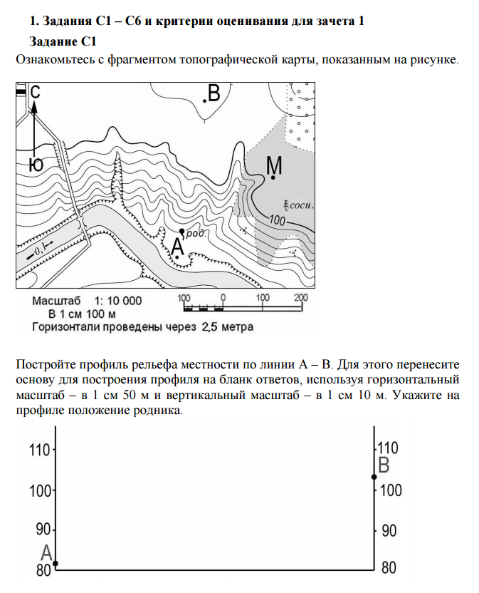

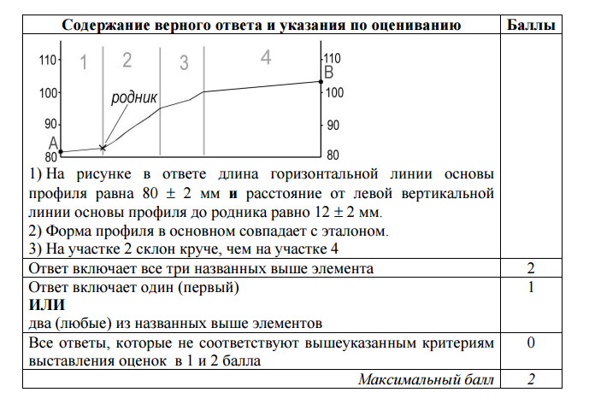

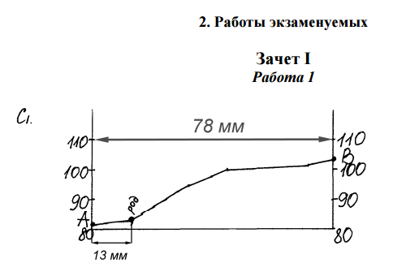
Раздел 4. «Организационно-педагогические условия реализации программы»

4.1. Учебно-методическое обеспечение и информационное обеспечение программы.

Список литературы:
- Амбарцумова Э. М. Единый государственный экзамен. География. Комплекс материалов для подготовки учащихся. Учебное пособие / Э. М. Амбарцумова, С. Е. Дюкова. – М.: Интеллект-Центр, 2016.
- Барабанов В. В. ЕГЭ-2016: География: 10 тренировочных вариантов экзаменационных работ для подготовки к единому государственному экзамену / В. В. Барабанов, Ю. А. Соловьёва. – М.: АСТ: Астрель, 2016.
- Барабанов В. В. ЕГЭ-2016: География: 30 вариантов экзаменационных работ для подготовки к единому государственному экзамену / В. В. Барабанов, Ю. А. Соловьёва. – М.: АСТ: Астрель, 2016.
- Барабанов В. В. ЕГЭ 2015. География. Типовые тестовые задания / В. В. Барабанов, О. В. Чичерина. – М.: Изд-во «Экзамен», 2015.
- ЕГЭ. География: типовые Экзаменационные варианты: 10 вариантов / под ред. В. В. Барабанова. – М.: Изд-во Национальное образование», 2015.
- Соловьёва Ю. А. ЕГЭ 2016. География. Сборник заданий / Ю. А. Соловьёва. – М.: Эксмо, 2015.
- Отличник ЕГЭ. География. Решение сложных задач / ФИПИ авторы-составители: Амбарцумова Э. М., Дюкова С. Е., Пятунин В. Б. – М.: Интеллект-Центр, 2012.
- Сборники экзаменационных вариантов предыдущих лет.

Интернет-ресурсы:
- Федеральное государственное бюджетное научное учреждение «Федеральный институт педагогических измерений». – URL: http://fipi.ru
- Официальный информационный портал единого государственного экзамена. – URL: http://www.ege.edu.ru
- Федеральная служба по надзору в сфере образования и науки ФГБУ «Федеральный центр тестирования». – URL: http://www.rustest.ru
- ИКТ-поддержка программы курса в информационной среде. – URL: http://mioo.seminfo.ru

4.2. Материально-технические условия реализации программы
Для реализации программы необходимы:
- компьютер + программы Microsoft Office;
- мультимедийный проектор, экран для проектора;
- бумага и принтер для размножения методических материалов;
- доступ к интернету (для нескольких занятий).

